Административная процедура 1.1.21-1.

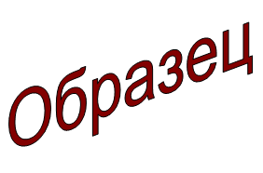 | Зельвенский районный исполнительный комитет  Ивановой Инны Ивановны  зарегистрированной по месту жительства  г.п. Зельва, ул. Советская, д.20, кв. 2  паспорт КН 1730123  идентификационный номер  4040578К029РВ0  выдан Зельвенским районным отделом внутренних дел Гродненской области, 13.06.2008  тел. +375 ХХ ХХХ-ХХ-ХХ

ЗАЯВЛЕНИЕ
о согласовании (разрешении) самовольных переустройств и (или) перепланировки жилого помещения, нежилого помещения в жилом доме

Прошу согласовать самовольную перепланировку жилого помещения, расположенного по адресу: Гродненская область, г.п. Зельва, ул. Булака, д. 31, кв. 5.
Письменное согласие совершеннолетних граждан, имеющих право владения и пользования помещением, переустройство и (или) перепланировка которого инициируется, и участников общей долевой собственности:

_______________________________________________ ___________ ____________
Фамилия, имя, отчество гражданина дата подпись
_______________________________________________ ___________ ____________
Фамилия, имя, отчество гражданина дата подпись
_______________________________________________ ___________ ____________
Фамилия, имя, отчество гражданина дата подпись

К заявлению прилагаю документы:

01.09.2015 И.И. Иванова

